**Федеральное агентство по образованию**

**САНКТ-ПЕТЕРБУРГСКИЙ ГОСУДАРСТВЕННЫЙ**

**ПОЛИТЕХНИЧЕСКИЙ УНИВЕРСИТЕТ**

**Институт информационных технологий и управления**

**Кафедра компьютерных систем и программных технологий**

**ОТЧЕТ**

**По лабораторной работе №1**

**Разработка структур и нормализация БД**

**Студентка гр.43501/4 Перетятько Е.В.**

**Преподаватель Мяснов А. В.**

**Санкт-Петербург**

**2015**

## Цели работы

Познакомиться с основами проектирования схемы БД, способами нормализации отношений в БД.

**Программа работы**

1. Представить SQL-схему БД, соответствующую заданию (должно получиться не менее 7 таблиц)
2. Привести схему БД к 3НФ
3. Согласовать с преподавателем схему БД. Обосновать соответствие схемы 3НФ
4. Продемонстрировать результаты преподавателю

**Выполнение программы работы**

Была выбрана тема – Туристическое агентство

SQL-схема БД, соответствующая заданию представлена на рис. 1. Было получено 9 таблиц. Основной таблицей является «Путевка», остальные таблицы являются дополняющими.

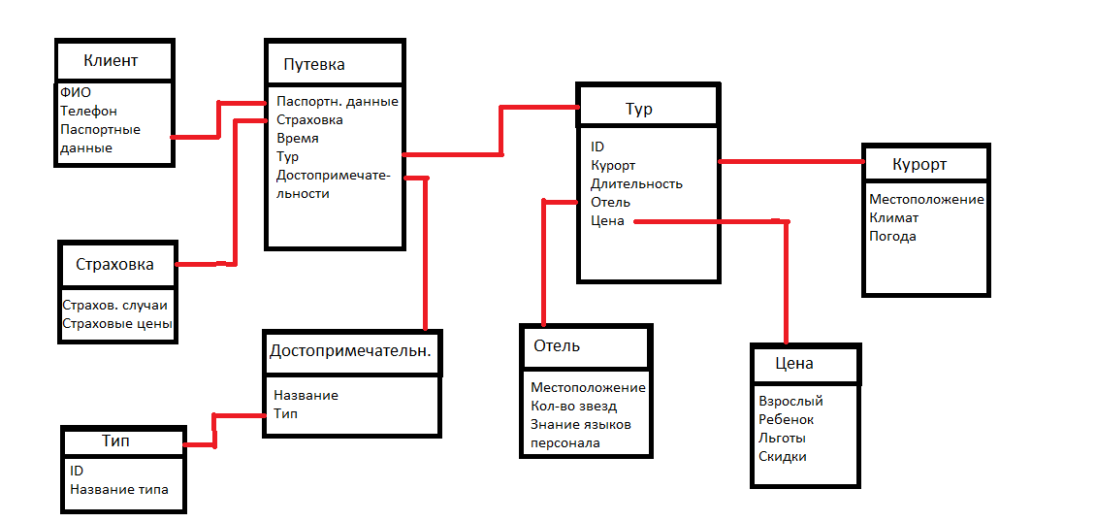

Рис. 1

Данная схема приведена к 3НФ.

Первая нормальная форма требует, чтобы на любом пересечении строки и столбца находилось единственное значение, которое должно быть атомарным (неделимым). В таблице, удовлетворяющей 1НФ, не должно быть повторяющихся групп.

Вторая нормальная форма основана на понятии полной функциональной зависимости. Атрибут В называется полностью функционально зависимым от атрибута А, если атрибут В функционально зависит от полного значения атрибута А и не зависит от какого-либо подмножества атрибута А. Отношение находится во 2НФ, если оно находится в 1НФ и каждый его атрибут, не входящий в состав первичного ключа, функционально полно зависит от первичного ключа. Другими словами, второе правило нормализации требует, чтобы любой неключевой столбец зависел от всего первичного ключа, а не от его отдельных компонентов. Это правило относится к случаю, когда первичный ключ образован из нескольких столбцов.

Третья нормальная форма основана на понятии транзитивной зависимости. Если для атрибутов А, В и С некоторого отношения существуют зависимости С от В и В от А, то говорят, что атрибут С транзитивно зависит от атрибута А через атрибут В. Отношение находится в 3НФ, если оно находится в 1НФ и 2НФ, и в нем не существует транзитивных зависимостей неключевых атрибутов от первичного ключа. Другими словами, третья нормальная форма требует, чтобы ни один неключевой столбец не зависел бы от другого неключевого столбца. Любой неключевой столбец должен зависеть только от столбца первичного ключа.